Lagerverwaltungssystem

# Prosa Text

Bei diesem System soll es um die Abbildung eines Lagerverwaltungssystems gehen. Dabei werden Artikel von einem Mitarbeiter im Lager ein- und ausgelagert. Die Produkte wiederrum können von Kunden bestellt werden.

* Der Preis eines Artikels muss grösser als 0 sein.
* Ein Produkt braucht nicht zwingend eine Beschreibung
* Ein Artikel kann erst erfasst werden, wenn das zugehörige Produkt erfasst wurde und ein Gestell dafür vorhanden ist.
* Von jedem Produkt kann eine beliebige Menge an Artikeln eingelagert sein.
* Jeder Artikel befindet sich in einem Gestell, wobei in einem Gestell mehrere Artikel gelagert werden können.
* Der Mitarbeiter ist beauftragt, Artikel einzulagern (bei Anlieferung) sowie auszulagern (wenn ein Artikel bestellt wurde).
* Jeder Kunde kann bei jeder Bestellung eine beliebige Menge an Produkten bestellen. Er hat auch die Möglichkeit, mehrere Artikel des gleichen Produkts bei derselben Bestellung zu bestellen.

# Domain Model als UML-Klassendiagram

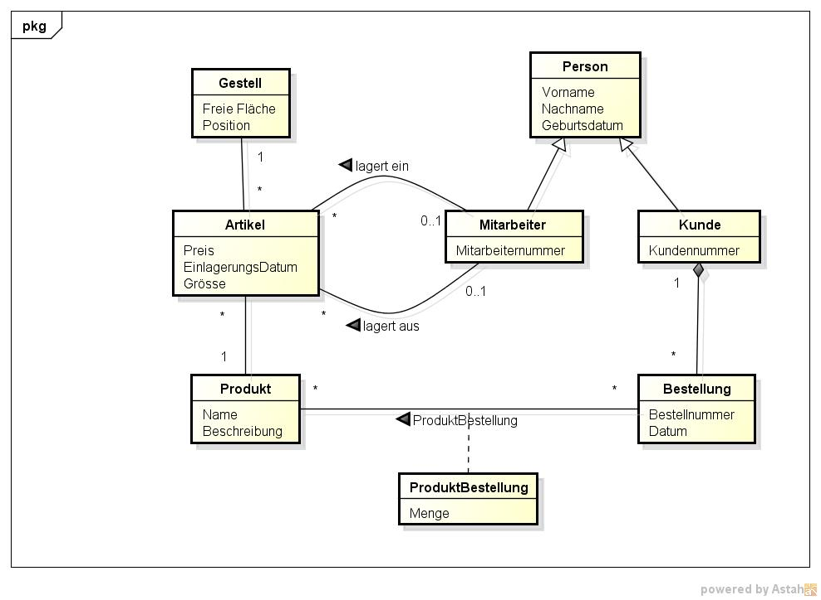

# Relationales Modell in relationaler Schreibweise

Gestell (

Id INTEGER,

Position TEXT NOT NULL UNIQUE,

Freie Fläche INT NOT NULL

)

Produkt (

Id INTEGER,

Name TEXT NOT NULL,

Beschreibung TEXT

)

Artikel (

ArtikelNr INTEGER,

Preis NUMBER NOT NULL,

Einlagerungsdatum DATETIME NOT NULL,

Grösse INTEGER NOT NULL,

*ProduktId* NOT NULL REFERENCES Produkt,

*GestellId* NOT NULL REFERENCES Gestell,

*EinlagerungsmitarbeiterId* REFERENCES Mitarbeiter,

*AuslagerungsmitarbeiterId* REFERENCES Mitarbeiter

)

Person (

Id INTEGER,

Vorname TEXT NOT NULL,

Nachname TEXT NOT NULL,

Geburtsdatum DATE NOT NULL

)

Kunde (

Kundennummer INTEGER,

*PersonId* NOT NULL REFERENCES Person

)

Mitarbeiter (

Mitarbeiternummer INTEGER,

*PersonId* NOT NULL REFERENCES Person

)

Bestellung (

Bestellnummer INTEGER,

Datum DATETIME NOT NULL,

*KundenId* NOT NULL REFERENCES Kunde

)

ProduktBestellung (

Id INTEGER,

Menge INTEGER NOT NULL,

*BestellId* NOT NULL REFERENCES Bestellung,

*ProduktId* NOT NULL REFERENCES Produkt

)

# Verfasser

Lukas Steiger lsteiger@hsr.ch

Noah Hendrikx nhendrik@hsr.ch